«Формирование навыков взаимодействия у дошкольников»

Автор: воспитатель МДОУ
компенсирующего вида д/с №140
Терентьева Ирина Борисовна

Ярославль, 2011год.

Содержание работы.
- Введение.
- Основная часть.
1.Теоретические подходы к проблеме взаимоотношений ребенка в коллективе.
2.Условия социального развития у детей дошкольного возраста.
3.Проект «Дружные ребята» как направления работы по формированию у детей навыков социального взаимодействия.
3.1. Формы и приемы, используемые в работе.
3.2. Взаимодействие с родителями.

- Заключение.

- Список литературы.

- Приложения.

Научись любить и понимать людей,
И рядом с тобой всегда будут друзья.
(Л. М. Шипицина «Азбука общения»)
Введение.
С первых минут жизнь каждого человека вплетена в ткань человеческих отношений. Человек не может жить без взаимодействия, общения с другими людьми; он никогда не станет человеком, если рядом не будет другого человека - источника внимания и поддержки, партнера по игре и труду, носителя знаний об окружающем мире и способах его познания.
В настоящее время современному обществу необходим активный человек с высокоразвитым творческим потенциалом, способный к быстрому принятию решений, гармонично взаимодействующий с окружающими, конструктивно решающий возникающие проблемы.
Но в последнее время педагоги и родители все чаще с тревогой отмечают, что многие дошкольники испытывают серьезные трудности при взаимодействии со сверстниками. Это, как правило, выражается в неумении находить подход к партнеру по общению, поддерживать и развивать установленный контакт, согласовывать свои действия в процессе любой деятельности, адекватно реагировать и выражать свою симпатию к конкретному ребенку, отмечаются сложности в умении сопереживать в печали и радоваться успеху другого человека.
В Концепции дошкольного воспитания отмечается, что одна из главных педагогических задач сегодня – становление базиса личностной культуры. Это значит, что, начиная с первых лет жизни, ребенок должен приобщаться к непреходящим ценностям, то есть к тем, что заложены в представлениях об истине, о добре, красоте.
Нацеленность на формирование общей культуры, личностных качеств, обеспечивающих социальную успешность в дошкольном возрасте, обозначена в качестве ведущего направления образования с государственных позиций. В приложении к Приказу Министерства образования и науки Российской Федерации от 23 ноября 2009 года № 655 раскрываются федеральные требования к структуре основной общеобразовательной программы дошкольного образования. Документ подтверждает, что социализация является одной из образовательных областей, которая строится с опорой на развитие ценностных отношений детей, формирование у них первоначальных представлений социального характера и на включение в систему соответствующих моральных взаимоотношений со сверстниками и взрослыми.
Чтобы быть успешными в современном обществе дети должны обладать знаниями о нормах и правилах поведения, у них должно быть сформировано отношение к этим нормам и правилам и они должны обладать социальными умениями и навыками, из которых складывается поведение. То есть дети должны научиться устанавливать контакты с социумом, действовать в команде, правильно строить свои отношения с другими людьми, проявлять уважение к своим сверстникам и взрослым, разрешать возникающие конфликты. Важно формировать у подрастающего поколения умения строить взаимоотношения в процессе взаимодействия с окружающими на основе сотрудничества и взаимопонимания, готовности принять других людей, их взгляды, обычаи и привычки такими, какие они есть. Поэтому проблема развития межличностных отношений детей дошкольного возраста на современном этапе жизни общества приобретает особую актуальность и значимость.
Работая в группе, куда ходят дети с общим недоразвитием речи, мы постоянно сталкиваемся с проблемой общения детей со сверстниками и взрослыми. Речь – одна из важнейших психических функций, “зеркало” протекания мыслительных операций, эмоциональных состояний, она играет большую роль в регуляции поведения и деятельности ребёнка. Плохо говорящие дети, начиная осознавать свой недостаток, становятся нерешительными, замкнутыми, стеснительными и даже агрессивными в общении с другими.
Поэтому, выявляя проблемы, возникающие у нас в группе, анализируя недостатки в общении у детей, и, осознавая актуальность и значимость темы формирования навыков взаимодействия у дошкольников, я считаю, что необходима целенаправленная, систематическая работа по данному направлению.
Один из вариантов работы с детьми старшего дошкольного возраста представлен в моей конкурсной работе.

1.Теоретические подходы к проблеме взаимоотношений ребенка в коллективе.
В мире нет одинаковых людей. Мы все очень разные. Каждый обладает своими особенностями при организации взаимодействия и общения. Но любому человеку хочется, чтобы его понимали, принимали таким, какой он есть, не ломали бы его личность, а помогали стать еще лучше, еще прекраснее.
Как научить ребенка быть успешным при взаимодействии с другими людьми, добрым? С какого возраста нужно начинать воспитывать в детях гуманное отношение к окружающим? Возможно ли вообще воспитание нравственных качеств, или они заложены природой и не подвержены педагогическим воздействиям?
Многие ученые (Л.И. Божович, Л.А. Венгер, Л.С. Выготский, А.Н. Леонтьев, М.И. Лисина, Д.Б. Эльконин, С.Л. Рубинштейн) пытались ответить на эти вопросы. Первые годы жизни – это критически важный период для социального, интеллектуального и личностного развития. Каждый ребенок проходит огромнейший путь в своем индивидуальном развитии именно в период детства. Дошкольный возраст, как никакой другой насыщен очень важными достижениями в становлении социализации детей. Дети учатся овладевать собственными эмоциями и приобретают опыт практического мышления в образном и предметном плане, у них появляется произвольное владение своим поведением и собственными действиями. В возрасте шести лет у дошкольников прочно закрепляется такая позиция социального познания как «Я и общество».
Дошкольный период необычайно значим для вхождения ребенка в мир социальных отношений, для процесса его социализации, который по высказываниям Л.С. Выготского рассматривается как «врастание в человеческую культуру». Поэтому очень важно в дошкольном возрасте помочь ребенку разобраться, где добро, а где зло; научить его правильно реагировать на поступки других людей, следить за своим поведением. Еще В.А. Сухомлинский выдвинул идею о том, что ввести ребенка в мир человеческих отношений - одна из важных задач воспитания личности ребенка дошкольного возраста. Детей надо приучать жить среди людей, формируя у них определенные навыки общения.
Проблема воспитания гуманных, доброжелательных отношений в группе дошкольников стояла перед педагогами всегда. Практически все образовательные программы для детей дошкольного возраста содержат раздел «Социально-эмоциональное или нравственное воспитание», посвященный формированию положительного отношения к другим людям, социальных чувств, взаимопомощи. Важность этой задачи очевидна, поскольку именно в дошкольном возрасте складываются основные этические инстанции, оформляются и укрепляются индивидуальные отношения к себе и другому.
Современное состояние науки и практики дошкольного образования свидетельствует о наличии огромного потенциала в области разработки и внедрения программ и технологий социального развития дошкольников. Разработаны парциальные программы: «Я — человек» (С.А. Козлова), «Я, ты, мы» (О.Л. Князева, Р.Б. Стеркина), «Приобщение детей к истокам русской народной культуры» (О.Л. Князева, М.Д. Маханева), «Непреходящие ценности малой Родины» (Е.В. Пчелинцева), «Дружные ребята» (Р.С. Буре) «Развитие у детей представлений об истории и культуре» (Л.Н. Галигузова, С.Ю. Мещерякова).
Одной из основных программ, по которой работает наш детский сад, является комплексная программа воспитания «Радуга» под редакцией Т.Н. Дороновой. Среди целей воспитания выделяются развитие дружелюбия и терпимости по отношению к сверстникам и формирование эмоциональной отзывчивости к переживаниям и проблемам других детей.

- Условия социального развития у детей дошкольного возраста.
Человек – существо социальное. Для своевременного социального развития ребенка-дошкольника ему необходимо создать определенные условия.
1. По мере взросления ему необходимо расширение контактов.
2. В процессе взаимодействия с другими людьми дети получают определенный социальный опыт, который, будучи субъективно усвоенным, становится неотъемлемой частью их личности.
3. Любое общение требует от ребенка умения соблюдать общепринятые правила поведения, обусловленные нормами морали.
Социальное развитие – это процесс, во время которого ребенок усваивает ценности, традиции, культуру общества или сообщества, в котором ему предстоит жить. Играя, занимаясь, общаясь с взрослыми и сверстниками, он учится жить рядом с другими, учитывать их интересы, правила и нормы поведения в обществе.
Для того чтобы социальное развитие ребенка протекало успешно, необходимо чтобы его общение с ближайшим взрослым окружением было построено в форме диалога, а не носило назидательный характер. Общение людей является сложным и многогранным процессом. В нем осуществляется коммуникативное взаимодействие, происходит обмен информацией. Основными средствами общения людей являются речь, жесты, мимика, пантомима. Еще не владея разговорной речью, ребенок точно реагирует на улыбку, тон и интонацию голоса. Общение предполагает понимание людьми друг другом. Дошкольники же часто обладают недостаточными навыками коммуникации, и обмен информацией у них затруднен в результате плохо развитого словаря и нарушенного грамматического строя речи. Именно недостаточное взаимопонимание между детьми чаще всего является причиной конфликтов. Этим объясняются и столь частые ссоры, споры и разногласия.

3. Проект «Дружные ребята» как направление работы по формированию у детей навыков социального взаимодействия.
В нашей группе велась работа в рамках проекта по теме «Дружные ребята», которая была рассчитана на два года. Участниками проекта стали дети, педагоги и родители.
Цель работы: формирование у дошкольников дружеских, доброжелательных и уважительных отношений к сверстникам и окружающим людям, воспитание толерантности.
Задачи:
- формировать доброжелательные взаимоотношения в условиях совместной деятельности;
- формировать активное отношение к положительным и отрицательным поступкам своим и сверстников;
- учить сочетать свои желания и интересы с интересами сверстников.
Проект состоял из подготовительного, основного и заключительного этапа. На каждом из этих этапов велась работа, как с детьми, так и с родителями.
На подготовительном этапе была проведена диагностика детей с целью выявления особенностей эмоциональных отношений в группе, связей между детьми (социометрия). Она показала низкий уровень сплоченности группы. При анализе групповой ситуации выделили такие параметры как частые конфликты между детьми, обиды, жалобы, неумение уступать друг другу. На основе результатов этого исследования мною был разработан план проекта.
На основном этапе проводились занятия с детьми, во время которых мы старались помочь нашим детям подружиться и научиться сотрудничать, понимать себя, свои чувства и желания, правильно их выражать, чтобы быть понятыми и услышанными окружающими. Чтобы они научились уважать себя, потому что с этого начинается уважение к другим.
Занятия проводились два раза в месяц во второй половине дня.
На заключительном этапе были подведены результаты работы над проектом, проведена повторная диагностика детей, показано открытое занятие для родителей и педагогов ДОУ.

3.1. Формы и приемы, используемые в работе над проектом.
С чего же начать? Конечно, с личного примера, ведь маленький ребенок начинает усваивать формы поведения, подражая близким людям. Хороший пример – серьезный помощник в воспитании. Ребенок по собственной воле подражает человеку, которого любит, уважает, считает справедливым, на которого хочет быть похож.
Я считаю, что любой из моментов режима дня в детском саду содержит огромные воспитательные возможности. А.С. Макаренко говорил: «Не думайте, что вы воспитываете ребенка только тогда, когда с ним разговариваете. Вы воспитываете его в каждый момент его жизни». Нужно стараться ежеминутно устанавливать душевную связь с ребёнком. Если это достигнуто, то ребёнку легко учиться, легко общаться, легко жить в коллективе.
Основываясь на этом, в группе появились определенные традиции. Одна из них, которая стала потребностью у детей - «Утреннее приветствие». Каждое утро, стоя в кругу, дарим друг другу свою улыбку, добрые слова. Радостный настрой сохраняется у детей в течение всего дня.

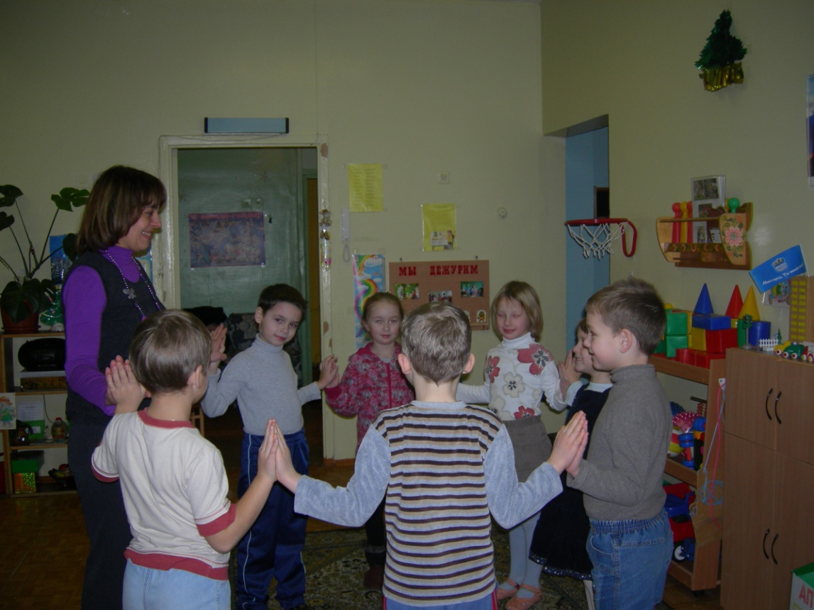

Еще одна традиция, которая вызывает радость не только у именинника, а и у всех детей нашей группы - «День рождения». На поздравительный плакат вывешиваем фотографию именинника. Ему готовится сюрприз - дети пишут на маленьких сердечках с помощью воспитателя свои пожелания. Подарки с пожеланиями складываются в «Волшебную коробочку» и после традиционного «Каравая» они вручаются ребенку. Дети учатся не только принимать подарки, но и делать их, а это большой труд и воспитание души. Затем все вместе пьем чай.
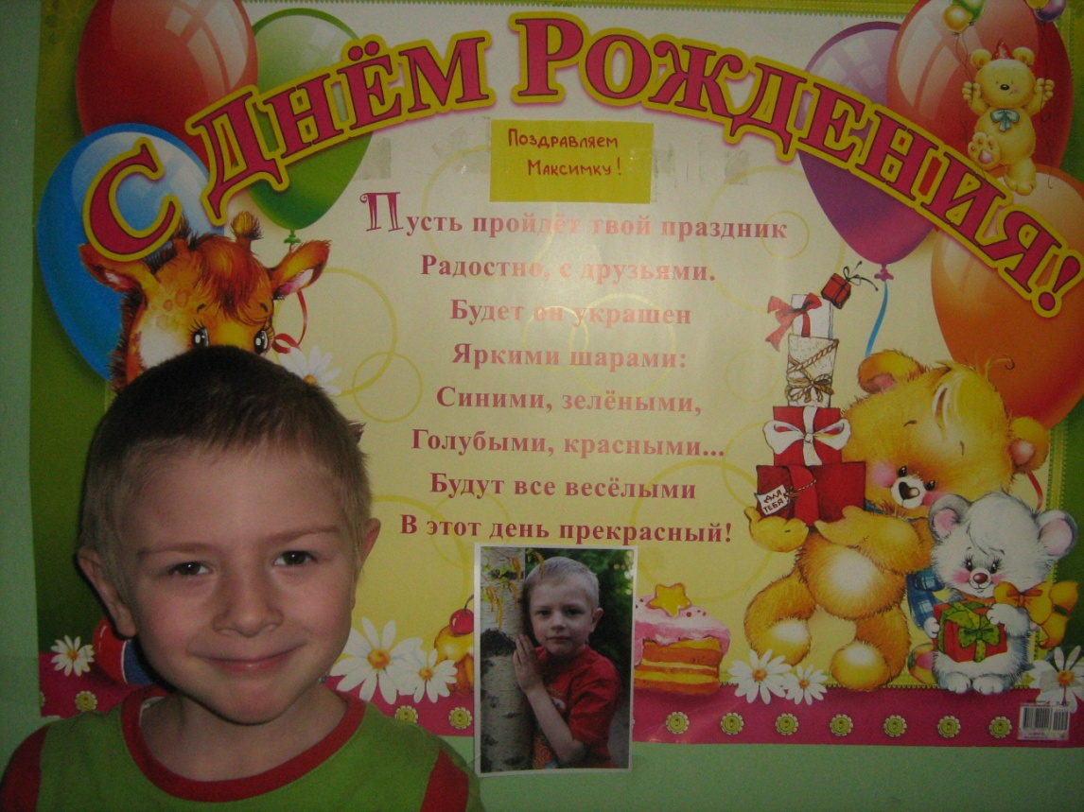

В пятницу установили «День прощения». Вспоминали свои ссоры, ошибки, которые совершили за неделю, просили друг у друга прощения, в знак примирения обнимались. Воспитатель в этом ритуале также принимает активное участие.

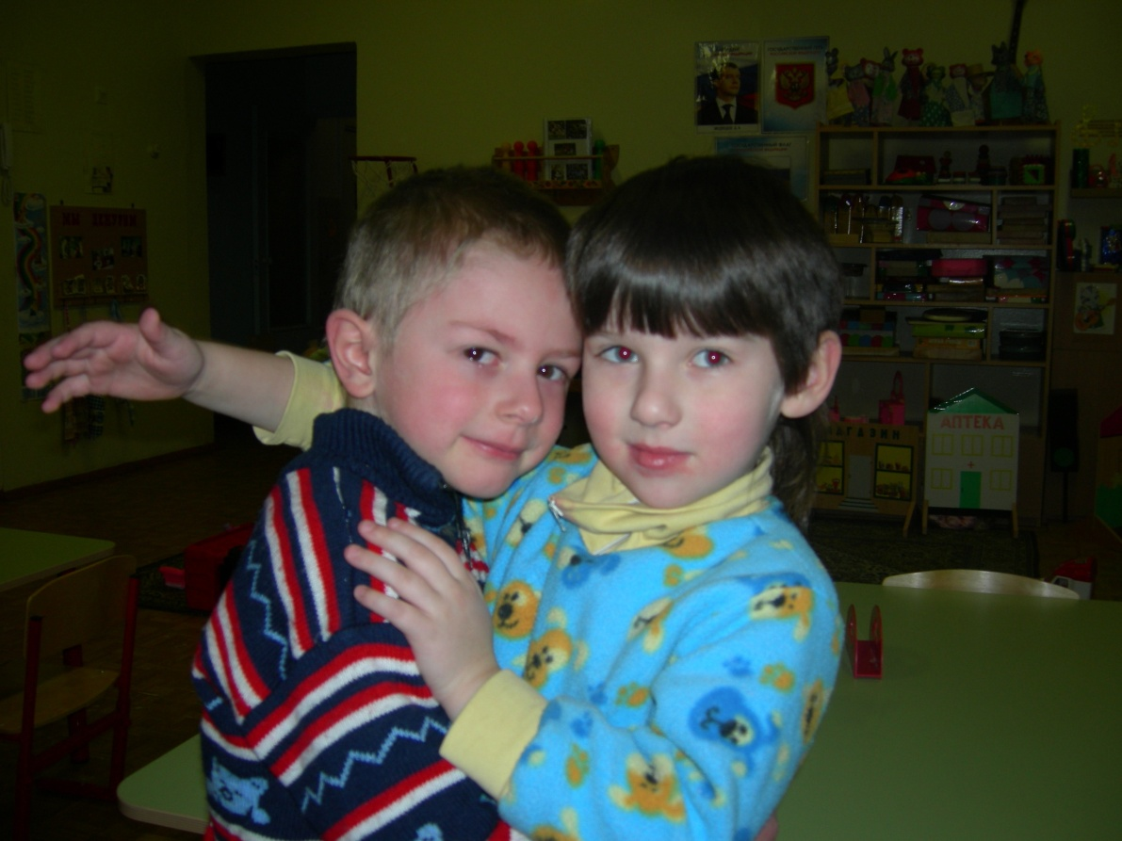

«Читательский день». Дети приносят свои любимые книги, заранее готовят пересказ одной истории. Мы организуем обсуждение, для того чтобы дети могли выразить своё отношение к героям, их поступкам и событиям, придумать продолжение истории.

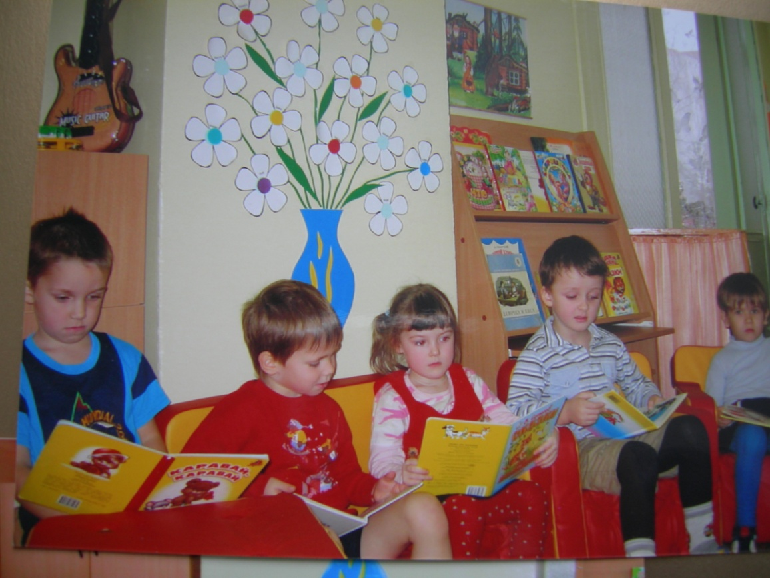

«У нас праздник». Мы приглашаем родителей и показываем им свои достижения: читаем стихи, поем песни, разыгрываем сказки, устраиваем совместные игры. Детям очень важно, чтобы их мамы, папы, бабушки и дедушки увидели их достижения. А когда родители сами принимают участие в играх или мини-концертах и спектаклях, дети просто приходят в восторг!
В реализации моего проекта мне помогает и выдуманный персонаж, который живет в нашей группе – кукла Доброзлюка. Она живет высоко на полочке и видит все, что происходит вокруг. Если дети не ссорятся, дружно играют, то Доброзлюка добра и весела. А если она видит плохие поступки, то превращается в злое и страшное существо. Таким образом, с помощью этой куклы дети учатся понимать, что каждый их поступок имеет очень большое значение.
Известно, что в дошкольном возрасте наиболее близкой и понятной для ребёнка деятельностью является игра. Не нужно никому доказывать, что играя, дети учится жить и общаться, игра является наилучшим средством воспитания детей. Начиная свою работу по формированию доброжелательных отношений, я познакомилась с программой доктора психологических наук, сотрудника психологического института РАО
г. Москвы В. М. Холмогоровой. Игры из «Программы гуманизации межличностных отношений» не требуют никаких специальных условий. Во время игры я показывала образцы игровых действий, приглашала только желающих, но обычно к концу игры присоединялось большинство детей. «Проблемных» детей, которые мешали другим играть, вводила через собственное общение с ними: начинала играть в паре, и лишь после того, как ребенок увлекался игрой, переключала его на игру с другими детьми.
В нашу группу ходят дети с нарушениями речи. Развитие коммуникативных умений неразрывно связано с овладением ребенка речью, с освоением им речевого этикета. Практически все дети имеют низкий качественно неполноценный словарь, ограниченный рамками обиходно-бытовой тематики. Поэтому в работе я использовала словесные игры, которые развивают и словарный запас, и навыки взаимодействия друг с другом: «Похожи – не похожи», «Сумей отказаться», «Кто кого запутает?», «Угощайся пирожком» и другие.
Очень важно научить детей с ОНР и невербальным средствам коммуникации. В процессе общения дети часто используют различные движения, позы, мимику, взгляды. Движения и жесты в общении – помогают развивать воображение, совершенствуют выразительность движений, коммуникативные навыки. Чтобы дети учились различным средствам невербальной коммуникации и умели определять разные эмоциональные состояния людей, мною была составлена картотека игр и упражнений для развития невербальной коммуникации.
Дети с увлечением участвовали в разыгрывании ситуативных игр-историй с элементами драматизации «Будем крепко мы дружить», созданных мною. Игры направлены на развитие умения сопереживать, проявлять терпимость к чужим ошибкам, искать выход из сложных коммуникативных ситуаций, не избегая их. Дети сопереживали героям историй, предлагали свои способы помирить друзей, давали советы, чтобы они больше не ссорились.
Основным приемом формирования представлений о доброжелательных чувствах и отношениях является чтение и обсуждение художественной литературы, в которой описаны образцы различных поступков людей, примеры их положительного и отрицательного поведения в разных ситуациях.
Я считаю, что литературный материал незаменим при формировании социальных навыков у детей. Поскольку детям легче оценивать поведение и поступки других, чем свои собственные. Для всестороннего развития личности я включала детей в различную деятельность, связанную с художественной литературой. Например, ребята создавали свои рисунки по мотивам сказок, рассказов, организуем выставки их работ, инсценируем прочитанные произведения, используем кукольный и пальчиковый театры для показа сказок.
Очень нравится детям переделывать или «сочинять» сказки. Здесь я использую такие игры:
- «Салат из сказок» - несколько сказок соединяются в одну;
- «Перепутаница» - рассказывая сказку, вставляю в нее сюжеты из другого произведения, а дети должны заметить ошибку;
- «Меняем сюжет» - герои сказки наделяются противоположными качествами;
- «Продолжение сказки» - придумать новый конец сказки.
Так, например, мы вместе с детьми придумали и нарисовали свою сказку «Приключения воздушного шарика». Он улетел от своей подружки, чтобы посмотреть мир. В пути он много узнал и увидел, но вернулся домой, потому что понял: «Старый друг лучше новых двух». Тут же ребята знакомились с пословицами и поговорками о дружбе, доброте.
Эстетический фон нашим занятиям придают стихи, загадки, песни, включённые как в основную часть, так и в дополнительную работу с детьми. Мы создали картотеку стихов, песенок, пословиц и поговорок о доброте и взаимоотношениях между людьми.
Конечно же, формирование навыков взаимоотношений невозможно без проведения бесед: «Будь всегда вежливым», «Что хорошо, что плохо и почему», «Ваши добрые поступки», «Чем можно порадовать маму», «Что такое дружба?», «Кого люди называют смелым».
Беседуя с детьми, я стараюсь, чтобы они больше думали и говорили сами: задаю им два - три вопроса и даю ребятам высказаться. Это позволяет понять, о чём дети думают, что знают из личного опыта. Дети учатся высказывать свое мнение, доказывать, убеждать сверстников в своей правоте и меня это очень радует. В конце я даю свою оценку поступкам героев или соглашаюсь с выводами детей.
Важно, чтобы ребенок мог объяснить свое отношение к событию, поставить себя в позицию его участника. Этому помогает рассматривание с детьми картинок, на которых изображены их сверстники в различных (часто конфликтных) жизненных ситуациях. Я использую серию демонстрационного материала - «Уроки доброты», «Я и другие» под редакцией Л.Б. Фесюковой и «Уроки вежливости» под редакцией И.В. Мирошниченко.
Я пришла к выводу, что нельзя насильно навязывать моральные нормы. Только задушевная беседа с ребенком, в ходе которой ты привлекаешь его внимание к страданиям другого человека, способствует появлению отклика - сострадания, побуждает ребенка находить правильные способы проявления сочувствия, оказания помощи сверстнику.
Вместе с детьми мы приняли правила поведения в нашей группе. Как показал этот опыт, правила принятые самими детьми выполняются наиболее добросовестно. На случай, если кто-то все-таки ссорится, выучили мирилки и используем их в свободной деятельности.

3.2. Взаимодействие с родителями.
Работа по данной теме немыслима без взаимодействия с родителями. Семья является первым социальным институтом формирования личности ребенка. В семье ребенок приобщается к духовным ценностям, постигает азы гуманных чувств и отношений, умения общаться с людьми, осваивает нормы культуры поведения. Не зря говорят: дети – зеркало родителей. Ни для кого не секрет, что в дошкольном возрасте именно родители оказывают самое большое влияние на развитие ребенка. И, если они не будут интересоваться тем, как протекает этот процесс, сотрудничать с воспитателями, наши усилия могут оказаться напрасными.
Когда мы начинали работать над проектом, я на родительском собрании познакомила мам и пап с поставленными задачами и предложила решать их вместе. Так появился клуб «Дружная семья».
На собраниях клуба я не читала родителям утомительных докладов. Мы беседовали с ними на темы: «Как ваш ребенок общается со сверстниками?», «Есть ли у ребенка друзья?», «Семья – начало начал», «Воспитание примером». Мы узнали о стиле отношений в каждой семье, о методах родительского воспитания, а родители взяли на заметку положительный опыт других семей, узнали много нового о своих детях.
Мы понимаем: очень важно, чтобы родители совместно с педагогами помогали своему ребенку развиваться. Следуя правилу «Услышанное запоминается на 15%, услышанное и увиденное – на 25%, записанное – на 40%, а проделанное – на 70%», на встречах нашего клуба обязательно использовали фрагменты занятий с детьми, игры с родителями и совместные игры детей и родителей.
Особое место занимают различные выставки и конкурсы совместного творчества родителей и детей: «Лесная фантазия», «Чудо с грядки», «Кто сказал, что Снеговик жить без холода привык?», «Сотвори книжку» и много других. Совместное творчество объединяет родителей с детьми, воспитывает внимание к близким, уважение к труду. Ребята очень гордятся работами, которые сделали дома вместе с родителями. Их лица просто светятся, когда они рассказывают, как они делали эту работу, кто из членов семьи помогал им.
Очень нравятся и детям, и родителям фотовыставки: «Милая мама», «Самый лучший папа на свете», «Лето, ах лето», «В семье дружат – живут, не тужат». Ребята с удовольствием не только показывают фотографии своих родителей, но и рассказывают, чем они вместе любят заниматься, куда ездят на выходные дни или в отпуск, делятся своими чувствами и переживаниями. Такие выставки воспитывают у детей чувство собственного достоинства и гордости за свою семью. Это еще и начало патриотического воспитания: любовь к Родине рождается из чувства любви к родителям, к своей семье.
Как уже говорилось ранее, у нас в группе есть традиция «У нас праздник». Основная цель таких мероприятий – укрепление детско-родительских отношений, сближение поколений. Вообще, мы стараемся, чтобы все праздники, театрализованные представления, итоговые занятия, спортивные мероприятия с участием детей стали открытыми. Мы всегда говорим родителям, что наши двери для них открыты, и мы будем рады любой помощи и любому участию в жизни группы. В результате родители больше узнают о своих детях, видят их успехи.
В результате проделанной работы у родителей изменилось отношение к нам, педагогам. Они стали чаще и охотнее советоваться с нами по вопросам воспитания, родительские собрания проходят в теплой эмоциональной атмосфере, с активным участием родителей. А так же родители принимают участие в оформлении и оснащении группы, они откликаются на любые наши просьбы: бабушка Насти связала пальчиковый театр, родители Артема, Демида и Никиты сделали маски для театрализации, Олина мама сшила нашу любимицу – куклу Доброзлюку. И это тоже, я считаю, – результат нашей совместной деятельности.

Заключение.

Проект дал свои результаты. Повысился уровень сплоченности детей в группе. Об этом свидетельствуют результаты диагностики по методике «социометрия». Если в начале работы по реализации проекта уровень сплоченности детей был - 0.2, то к моменту окончания проекта – 0,6. Ребята научились самостоятельно находить выход из конфликтных ситуаций, стало меньше жалоб воспитателю. Дети стали доброжелательнее относится к своим товарищам, научились анализировать свои поступки и поступки друзей. Научились проговаривать своё эмоциональное состояние, выражать свои чувства, договариваться.
Я думаю, что мои воспитанники смогут своевременно поставить заслон жестокости, черствости и злобе. Это поможет им в дальнейшей жизни.
Сейчас эти дети уже вышли из стен детского сада, но я знаю, что многие наши традиции сохранились. Дети с родителями часто приходят в детский сад, дружат между собой семьями.
В этом году в мою группу пришли новые ребята. Я продолжаю работать по данной теме и надеюсь, что она будет иметь такой же положительный результат.

